Министерство образования и науки Российской Федерации
ФГБОУ ВО «Ульяновский государственный технический университет»
Кафедра «Вычислительная техника»

Лабораторная работа №1
«Операции с множествами»

Выполнил студент
группы ИВТАСбд-11
Чанков Д. С.

Ульяновск, 2022
Постановка задачи
Разработать программу на JavaScript, выполняющую операции с двумя множествами (объединение, пересечение, дополнение, симметрическую разность). Элементы множеств должны выглядеть так: ibij, где i – четная цифра, b – буква, j – нечетная цифра. Сделать валидацию вводимых данных.
Особенности реализации
Работа выполнена в виде сайта, после ввода данных и нажатия кнопки отправить осуществляется вызов функции через опцию “on click”. Запускается скрипт, который обрабатывает полученные данные и возвращает результат в специальный блок на страничке. Если введенные данные некорректны пользователь получает ошибку с указанием проблемы.

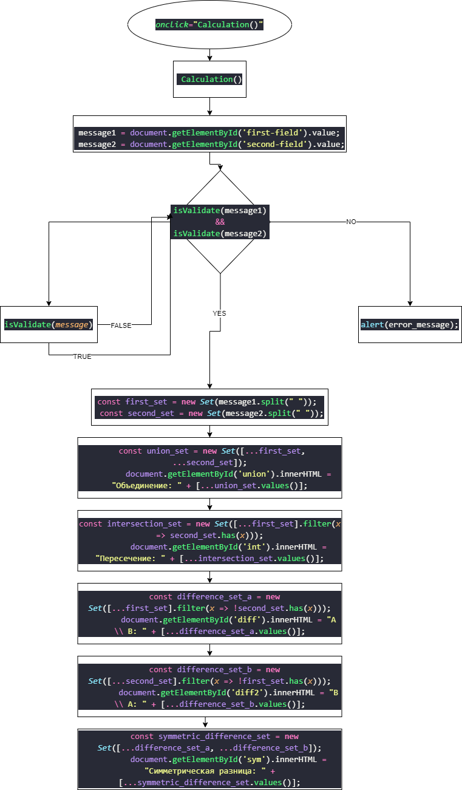
Блок-схема

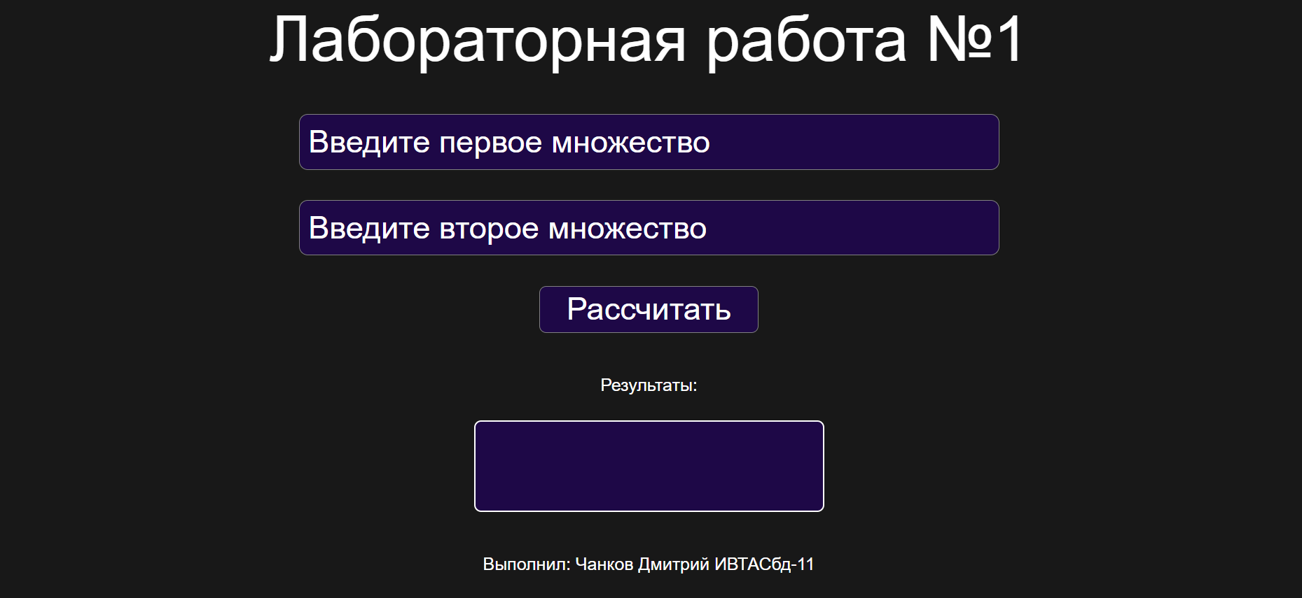
Интерфейс
Интерфейс программы состоит из двух полей ввода, кнопки для расчета, а также блока для вывода результата, пользователь вводит данные в первые два поля, нажимает кнопку и получает результат в блоке ниже.
Рис. 1 – внешний вид
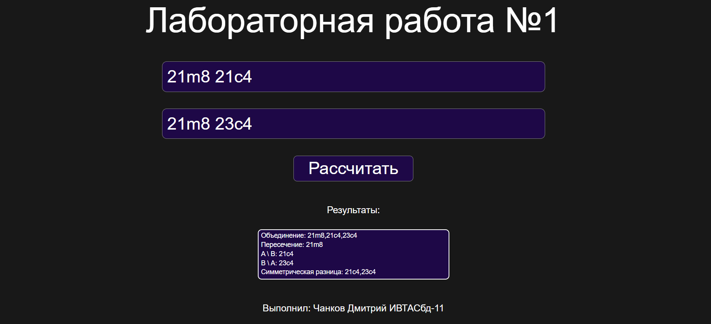
Рис. 2 – Получение результата

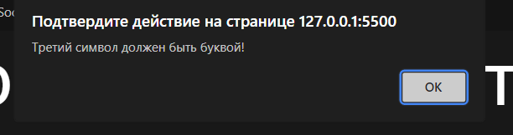
Рис. 3 – ошибка в элементе множества

Выводы о проделанной работе
Скрипт работает без ошибок и справляется со своей задачей, страница сверстана корректно. Я научился обрабатывать событие клика и запускать с помощью него скрипт, а также обрабатывать введенные пользователем данные и возвращать результат в HTML документ.
Список литературы
- https://developer.mozilla.org/ru/docs/Learn/Getting_started_with_the_web/JavaScript_basics

Приложение
index.html
<!DOCTYPE html>
<html lang="ru">
<head>
<meta charset="UTF-8">
<meta http-equiv="X-UA-Compatible" content="IE=edge">
<meta name="viewport" content="width=device-width, initial-scale=1.0">
<link rel="stylesheet" href="../src/styles/styles.css">
<title>Lab1</title>
<script src="../src/scripts/script.js"></script>
</head>
<body>
<div class="content">
<h1 class="lab">Лабораторная работа №1</h1>
<form method="" action="" class="form" onsubmit="return false;">
<input type="text" class="enter" id="first-field" placeholder="Введите первое множество" autocomplete="off">
<input type="text" class="enter" id="second-field" placeholder="Введите второе множество" autocomplete="off">
<input type="submit" class="button" value="Рассчитать" onclick="Calculation()">
</form>
<h2 class="by">Результаты:</h2>
<div class="results">
<span id="union"></span>
<span id="int"></span>
<span id="diff"></span>
<span id="diff2"></span>
<span id="sym"></span>
</div>
<h2 class="by">Выполнил: Чанков Дмитрий ИВТАСбд-11</h2>
</div>

</body>
</html>
styles.css
/*Обнуление*/
* {
padding: 0;
margin: 0;
border: 0;
color: white;
}
*,
*:before,
*:after {
-moz-box-sizing: border-box;
-webkit-box-sizing: border-box;
box-sizing: border-box;
}
:focus,
:active {
outline: none;
}
a:focus,
a:active {
outline: none;
}

nav,
footer,
header,
aside {
display: block;
}

html,
body {
height: 100%;
width: 100%;
font-size: 100%;
line-height: 1;
font-size: 14px;
-ms-text-size-adjust: 100%;
-moz-text-size-adjust: 100%;
-webkit-text-size-adjust: 100%;
background-color: rgba(0, 0, 0, 0.692);
font-family: Arial, Helvetica, sans-serif;
}
input,
button,
textarea {
font-family: inherit;
}

input::-ms-clear {
display: none;
}
button {
cursor: pointer;
}
button::-moz-focus-inner {
padding: 0;
border: 0;
}
a,
a:visited {
text-decoration: none;
}
a:hover {
text-decoration: none;
}
ul li {
list-style: none;
}
img {
vertical-align: top;
}

h1,
h2,
h3,
h4,
h5,
h6 {
font-size: inherit;
font-weight: 400;
}
/*--------------------*/

.content {
display: flex;
justify-content: flex-start;
align-items: center;
flex-direction: column;
height: 100%;
padding-top: 10px;
}

.form {
display: flex;
flex-direction: column;
justify-content: space-between;
align-items: flex-start;
height: 250px;
}

.lab {
font-size: 72px;
margin-bottom: 50px;
}

.enter {
font-size: 36px;
width: 800px;
background-color: rgb(30, 8, 71);
border: 1px solid grey;
border-radius: 10px;
padding: 10px;
}

.enter::-webkit-input-placeholder {
/* WebKit browsers */
color: white;
}
.enter:-moz-placeholder {
/* Mozilla Firefox 4 to 18 */
color: white;
}
.enter::-moz-placeholder {
/* Mozilla Firefox 19+ */
color: white;
}
.enter:-ms-input-placeholder {
/* Internet Explorer 10+ */
color: white;
}

.button {
align-self: center;
font-size: 36px;
width: 250px;
background-color: rgb(30, 8, 71);
border: 1px solid grey;
padding: 5px;
border-radius: 8px;
cursor: pointer;
}

.by {
font-size: 20px;
align-self: center;
margin-top: 50px;
}

.results {
margin-top: 30px;
width: 400px;
background-color: rgb(30, 8, 71);
height: 105px;
border-radius: 8px;
border: 2px solid white;
padding-top: 5px;
padding-left: 5px;
}

.results span {
display: block;
margin-bottom: 5px;
}

script.js
var error_message = "";
// Проверяет валидность полученных множеств
function isValidate(message) {
let arr = message.split(" ");
if(message1.length === 0 || message2.length === 0) {
error_message = "Одно из множеств пустое, пожалуйста введите множества";
return false;
}
for(let i = 0; i < arr.length; i++) {
if(arr[i].length != 4) {
error_message = "Элемент множества должен содержать 4 символа!";
return false;
}
if(!(Number.isInteger(Number(arr[i][0])))) {
error_message = "Первый символ должен быть цифрой!"
return false;
}
if(!(Number.isInteger(Number(arr[i][1])))) {
error_message = "Второй символ должен быть цифрой!"
return false;
}
if(!(Number.isInteger(Number(arr[i][3])))) {
error_message = "Четвертый символ должен быть цифрой!"
return false;
}
if(arr[i][0] % 2 > 0) {
error_message = "Первая цифра в элемете множества должна быть четной!";
return false;
}
if(arr[i][1] % 2 === 0) {
error_message = "Вторая цифра в элемете множества должна быть нечетной!";
return false;
}
if(arr[i][2] > "z" || arr[i][2] < "A") {
error_message = "Третий символ должен быть буквой!";
return false;
}
if(arr[i][3] % 2 > 0) {
error_message = "Четвертая цифра в элемете множества должна быть четной!";
return false;
}
}
return true;
}
// Основная Функция подсчета
function Calculation() {
message1 = document.getElementById('first-field').value;
message2 = document.getElementById('second-field').value;
// Проверка валидности
if (isValidate(message1) && isValidate(message2)){
const first_set = new Set(message1.split(" ")); // Получаем два множества из строк, сплитуем по пробелу
const second_set = new Set(message2.split(" "));
//Объединяем два множества
const union_set = new Set([...first_set, ...second_set]);
document.getElementById('union').innerHTML = "Объединение: " + [...union_set.values()];
//Пересекаем множества
const intersection_set = new Set([...first_set].filter(x => second_set.has(x)));
document.getElementById('int').innerHTML = "Пересечение: " + [...intersection_set.values()];
//Дополняем множества
// A \ B
const difference_set_a = new Set([...first_set].filter(x => !second_set.has(x)));
document.getElementById('diff').innerHTML = "A \\ B: " + [...difference_set_a.values()];
// B \ A
const difference_set_b = new Set([...second_set].filter(x => !first_set.has(x)));
document.getElementById('diff2').innerHTML = "B \\ A: " + [...difference_set_b.values()];
// Симметрическая разность
const symmetric_difference_set = new Set([...difference_set_a, ...difference_set_b]);
document.getElementById('sym').innerHTML = "Симметрическая разница: " + [...symmetric_difference_set.values()];
}else{
alert(error_message);
}
}

